*«14*» лютого 2022 року

**Клас: 2-В**

**Предмет: літературне читання**

**Вчитель: Бубир Л.В.**

Урок №69. **Ознайомлення з життям і творчістю Наталі Забіли. Здобуваю інформацію з різних джерел. Вірші Я. Забіли з аудіокниги «Ясочина книжка».**

**Мета**: ознайомити учнів з деякими фактами біографії Н.Л Забіли, її творами; розширити знання дітей про природні явища; формувати вміння свідомо, виразно та інтонаційно правильно читати тексти, аналізувати їх; розвивати мислення, пам’ять, увагу, зв’язне мовлення, збагачувати лексичний запас учнів; виховувати розуміння, що теплом, добротою можна досягти більшого, ніж грубою силою.

**Робота за підручником** с.96

**Відеоурок:** <https://drive.google.com/file/d/1WPGuqOuowIY7icr74mmJwBqQuOiWNbqW/view?usp=sharing>

Опорний конспект для учня

1. **Артикуляційна вправа «Звуконаслідування»**

Пригадай і віднови різні звуки природи із життя.

1. **Прочитай чистомовку.**
2. **Ознайомлення з українською поетесою Наталією Забілою.**

Українська поетеса Наталія Львівна Забіла створила багато чудових творів для дітей.

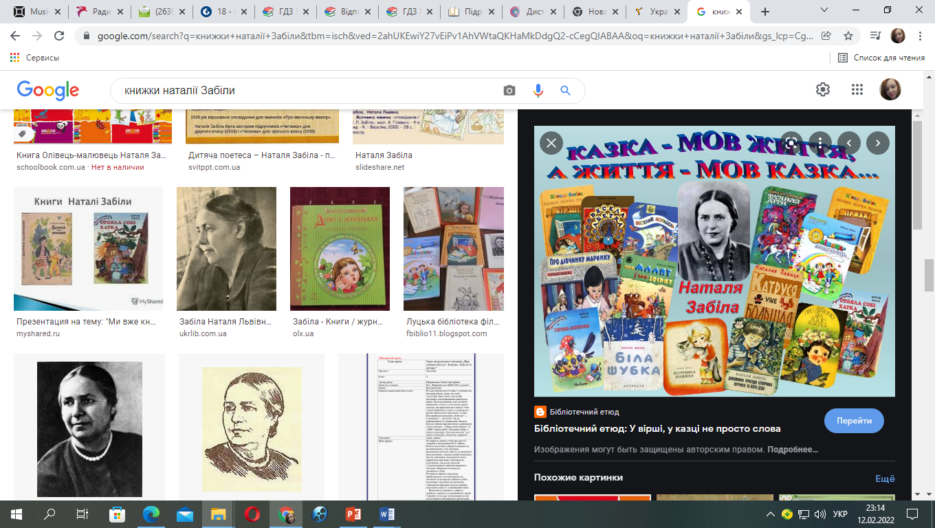

Це просто розмаїття жанрів: оповідання, казки, казки у віршах, забавлянки… Навіть неможливо все перелічити. Ми вже знайомі з її лічилкою «Покотило, покотило». Познайомимося спочатку із самою поетесою.

1. **Прочитай статтю в підручнику с. 96**

* Де народилася Наталя Львівна Забіла?
* Що любили в її родині?
* Скільки було дітей у родині?
* Скільки книжок для дітей було видано?

1. **Послухай декілька творів з аудіокниги «Ясочина книжка»**

* Яке враження справили на тебе прослухані віршики? Який з них припав тобі до душі?
* Чи є серед них знайомі тобі твори?

